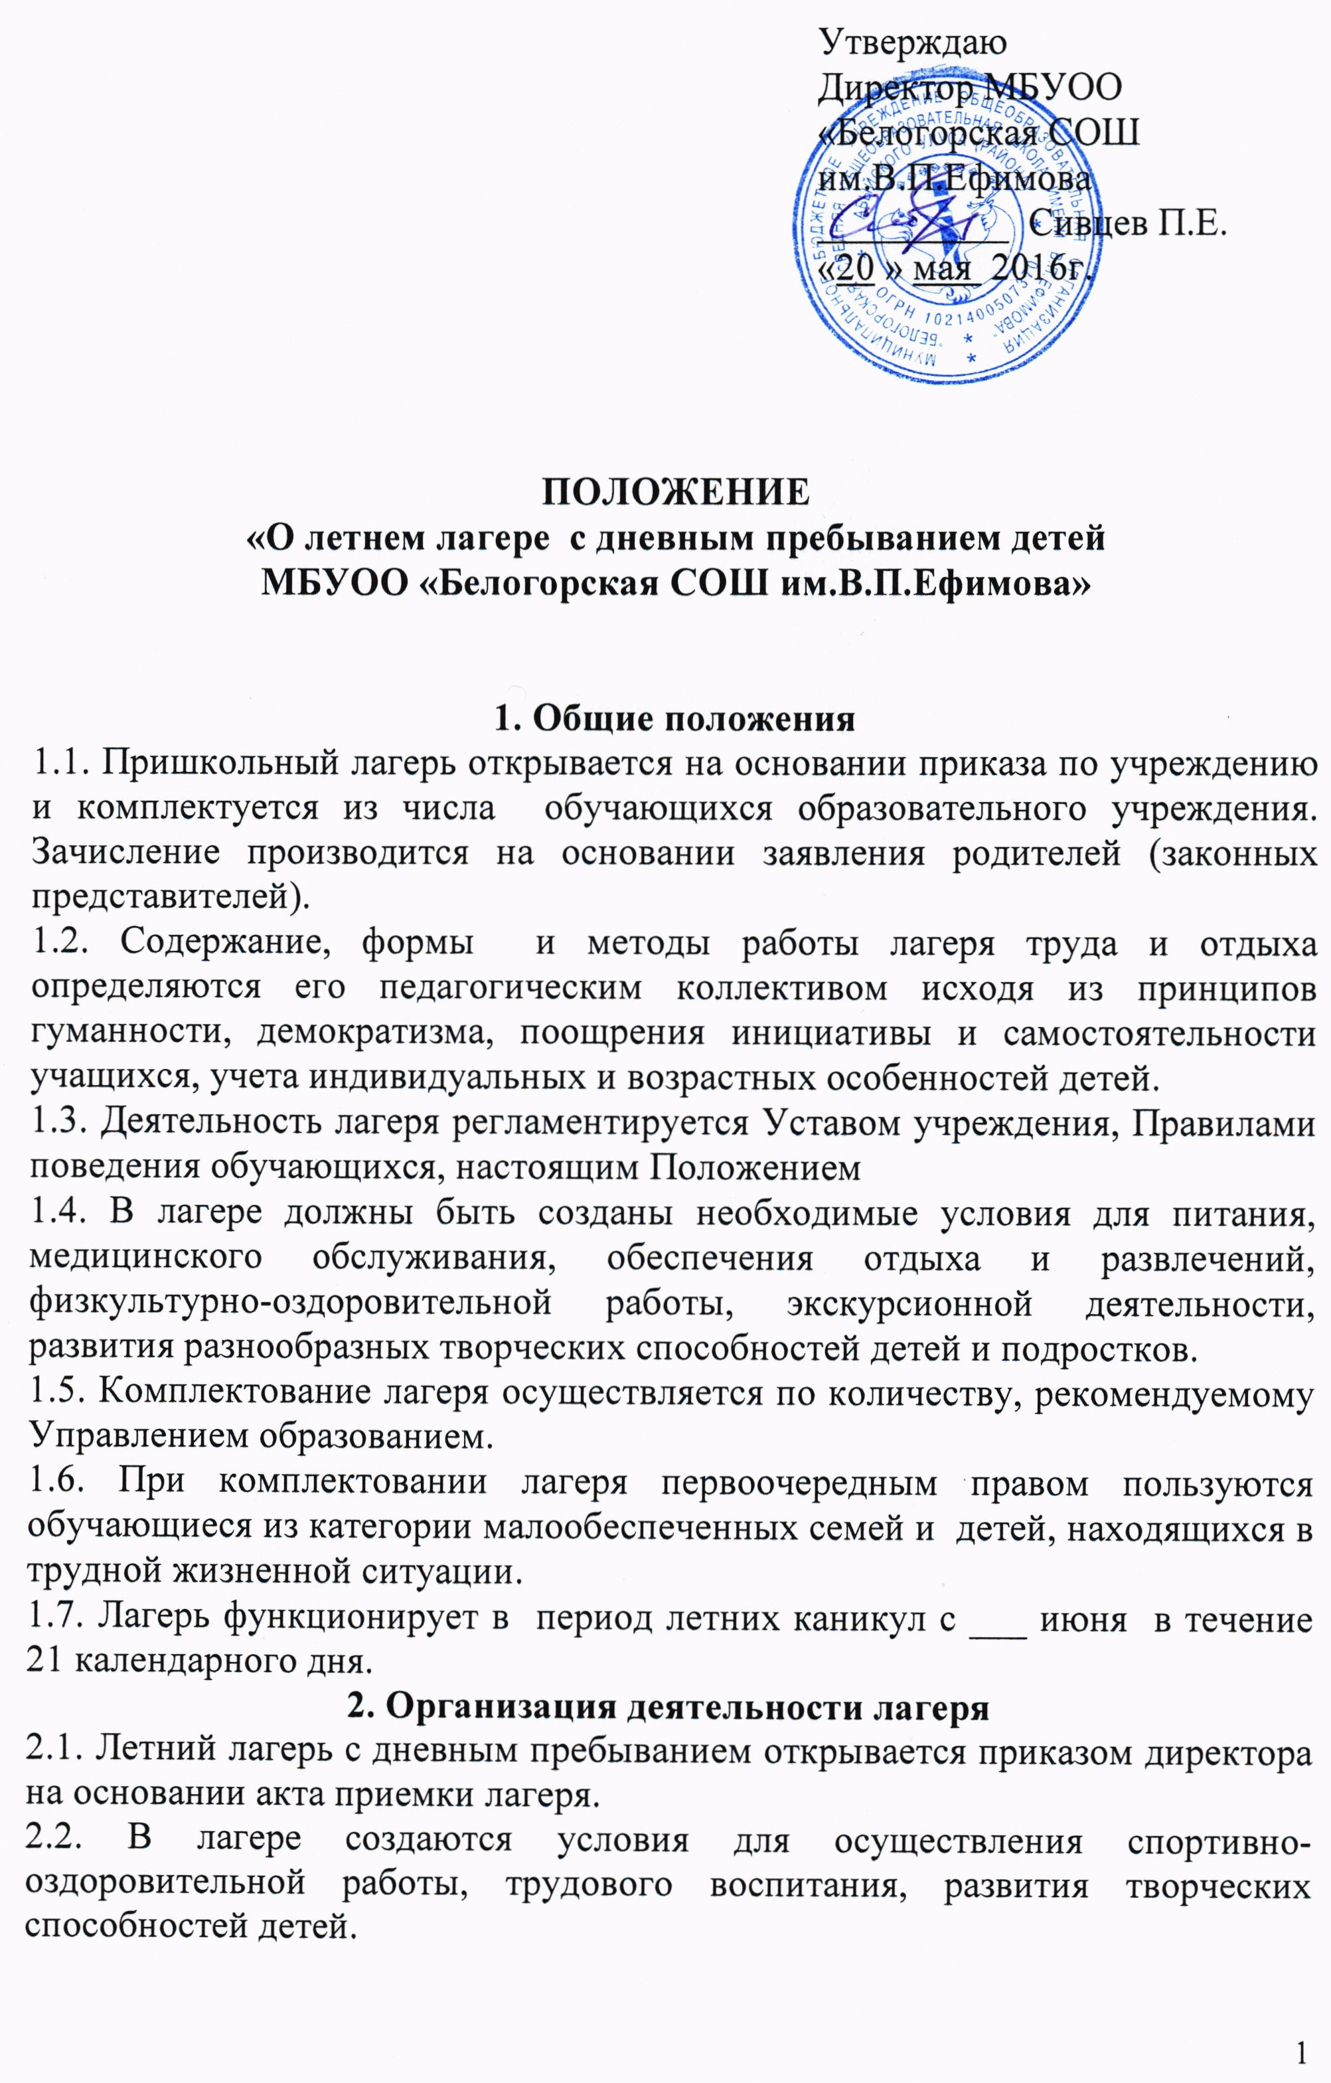2.3. Лагерь работает в режиме шестидневной рабочей недели с выходным днем (воскресенье).
2.4. Администрация школы в подготовительный период знакомит родителей (законных представителей) с настоящим Положением, летней образовательно-оздоровительной программой образовательного учреждения и другими документами, регламентирующими организацию отдыха, оздоровления и занятости детей в летний период.
2.5. На период функционирования лагеря назначается начальник лагеря, воспитатели, деятельность которых определяется их должностными инструкциями.
2.6. Каждый работник лагеря допускается к работе после прохождения медицинского осмотра с отметкой в санитарной книжке.
2.7. Организация питания детей и подростков в лагере возлагается на образовательное учреждение на базе, которого он организован.
2.8. Питание детей и подростков производится по десятидневному меню, составленному с учетом норм потребления, сезонности, продолжительности нахождения детей и подростков в лагере.
2.9. Медицинское обеспечение детей и подростков осуществляется специалистом по гигиене школы.
3. Кадровое обеспечение
3.1. Приказом по учреждению назначаются начальник лагеря, воспитатели из числа педагогических работников.
3.2. Начальник лагеря руководит его деятельностью, несет ответственность за жизнь и здоровье детей, ведет документацию, организует воспитательную деятельность, осуществляет связь с культурно – просветительными и спортивными учреждениями.
3.3. Воспитатели осуществляют воспитательную деятельность по плану лагеря, проводят мероприятия, следят за соблюдением режима дня, правил безопасного поведения, правил пожарной безопасности.
3.4. Штатное расписание лагеря утверждается образовательным учреждением, на базе которого он организован.
3.5. Прием педагогических и иных работников для работы в лагере осуществляется образовательным учреждением в соответствии с трудовым законодательством Российской Федерации.
3.6. Для работы в лагере работнику необходимо представить медицинское заключение о состоянии здоровья. Каждый работник лагеря должен быть ознакомлен с условиями труда, правилами внутреннего трудового распорядка лагеря и своими должностными обязанностями.
3.7. Для работы в пришкольном лагере могут быть привлечены педагогические работники, работающие в образовательном учреждении, на базе которого организован пришкольный лагерь.
4. Права и обязанности учащихся, посещающих летний оздоровительный лагерь
4.1. Учащиеся летнего лагеря имеют право:
- на временное прекращение посещения лагеря по болезни;
- на свободное участие в запланированных досуговых мероприятиях;
- на участие в самоуправлении лагеря.
4.2. Учащиеся обязаны:
- выполнять требования данного Положения, других локальных актов и документов, регламентирующих деятельность лагеря;
- бережно относиться к используемому имуществу;
- выполнять законные требования администрации и работников лагеря.
5. Охрана жизни и здоровья детей
5.1. Начальник лагеря и персонал несут ответственность за полную безопасность жизни и здоровья детей, находящихся в лагере.
5.2. Начальник лагеря проводит инструктаж по технике безопасности для сотрудников, а воспитатели — для детей под личную подпись инструктируемых.
5.3. Работники лагеря и учащиеся обязаны строго соблюдать дисциплину, выполнять правила внутреннего распорядка, режим дня, план работы. Не допускается уход учащегося с территории лагеря без разрешения руководителя его трудового объединения.
5.4. Ответственность за перевозку детей всеми видами транспорта возлагается на начальника лагеря. Запрещается перевозка детей на грузовых машинах.
5.5. Организация походов и экскурсий производится на основании соответствующих инструкций директора образовательного учреждения.
5.6. В лагере действует план эвакуации на случай пожара и чрезвычайных ситуаций.

- Порядок организации питания.

  - Питание обучающихся лагеря с дневным пребыванием детей организуется в столовой МБУОО «Белогорской СОШ имени В.П.Ефимова», по согласованию с территориальным органом Госсанэпиднадзора.
  - Школа создает все необходимые условия для организации двухразового горячего питания обучающихся, посещающих лагерь с дневным пребыванием детей.
  - К приготовлению пищи допускаются работники столовой, имеющие допуск Управления Роспотребнадзора для работы в период оздоровительной кампании.
  - Двухразовое горячее питание осуществляется в строгом соответствии с 10 дневным меню, которое утверждается директором школы и согласовано с Управлением Роспотребнадзора в процессе получения разрешения на работу лагеря с дневным пребыванием детей.
  - При организации питания строго соблюдаются требования, предъявляемые к качеству продуктов питания. Качество блюд должно соответствовать нормативно-технологической документации. При приготовлении блюд должны строго соблюдаться технология их приготовления, санитарные нормы и требования к организации детского питания.
  - Питание осуществляется в пределах средств, выделенных на организацию питания лагеря с дневным пребыванием детей за счет средств из местного бюджета.
  - Заведующий хозяйством школы своевременно заключает договора (контракты) на поставку продуктов питания, контролирует поставку продуктов питания и соблюдение требований по их хранению.
  - Начальник лагеря контролирует ведение в школьной столовой следующей документации:
- примерное 10 дневное меню;
- меню-раскладка;
- журнал брокеража готовых блюд;
- журнал брокеража продуктов и продовольственного сырья, поступающего на пищеблок;
- журнал учета выполнения норм питания;
- журнал учета проведения «С» - витаминизации блюд;
- картотека технологических карт блюд;
- журнал регистрации температурного режима в холодильниках.
6.9. Питание детей осуществляются в строгом соответствии с режимом дня, утвержденным Управлением Роспотребнадзора.
6.10. Ответственный за качество питания детей в летнем лагере с дневным пребыванием специалист по гигиеническому воспитанию.

7. Финансовое обеспечение
7.1. Лагерь содержится за счет средств муниципального бюджета. Для содержания лагеря могут быть привлечены спонсорские средства из родительских средств.
8. Ответственность
8.1. Образовательное учреждение, на базе которого организован лагерь, несёт ответственность:
— за действия (бездействия), повлекшие за собой последствия, опасные для жизни и здоровья детей, или иное нарушение их прав;
— за целевое расходование финансовых средств из областного и местного бюджетов;
— за своевременное представление финансового отчета.
8.2. Порядок привлечения к ответственности устанавливается действующим законодательством.

